CMS内容管理系统软件需求规约

简介

概述
任何一个网页数目大于10的网站都需要内容管理，最简单的情况是网站的管理员来完成管理的任务，他制作所有的页面，并检查其中的连接，然后使用FTP工具上传到服务器上。但是随着网页数量的增加，情况发生了变化，对于一些经常更新的内容，比如新闻，许多网站开发自己的专用的发布系统来维护这些更新要求非常高的部分。动态网页技术的发展支持了这种方式。但随着网站信息量的不断增大，内容的种类也不断增多，仅仅支持新闻类内容的发布已经无法满足需求。这一切使得网站维护进入了“内容管理时代”。

目标
CMS内容管理系统是一套可以综合管理网站上各种栏目的通用工具，新闻、产品、文档、下载等，通过元数据管理和模板技术，它们都在同一套系统里完成更新和维护。
CMS内容管理系统包括二个主要模块：前台显示模块、后台管理模块。目标是实现前台内容的发布完全模块化、简单化。可以进行站点群的管理和内容分发，可以针对各种内容进行分类和发布管理。

范围
软件适用于政府、互联网企业、媒体企业及其它大型企业的网站管理。

用户
本系统涉及的后台管理用户有：系统管理员和一般管理员。
1)系统管理员：系统内置管理账户，应该由具有一定网络后台管理经验的人员负责。主要任务有：
配置网站的一般信息
对注册用户进行添加，删除，修改管理
修改一般管理员的权限
信息的发布
各栏目的添加，删除，修改管理
各栏目模板修改和管理。
评论管理。
调查投票管理。
其它系统管理
2)一般管理员：根据系统管理员分配的权限进行部分栏目的管理。

整体说明
系统的各大模块和相互之间的关系：
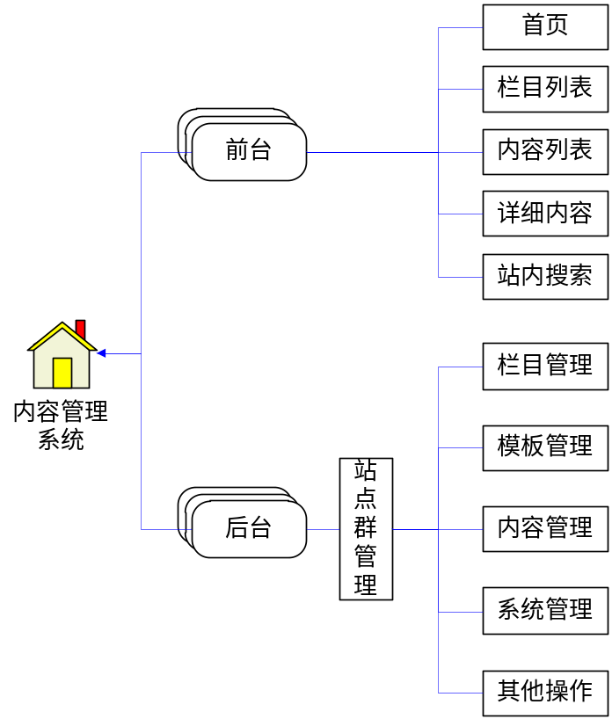

具体需求

站点群管理
对主站点和子站点组成的网站群的统一管理，支持父站点、子站点的创建与统一管理，对每个站点设置不同的顶级域名或二级域名。站点间信息可以转移与同步。
可以建立下级子站点，站点独立管理、分配独立域名，各个站点或者站点中的栏目或者站点的具体功能都可以设置管理员的权限，由不同的人员管理不同网站的不同栏目和不同功能。
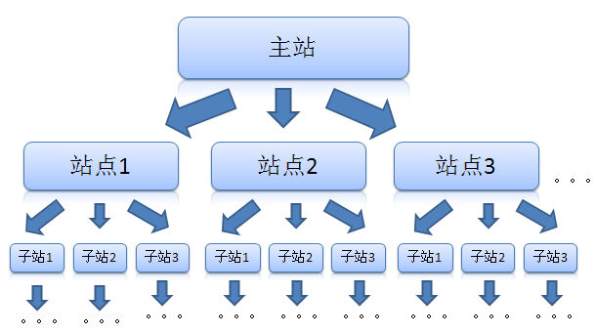
1)新建主站点
输入站点名称，站点文件夹名称，建立主站点；
2)新建各级子站点
输入子站点名称，子站点文件夹名称，站点类型默认为子站点。可以无限极地创建及管理子站，每个站点都是相对独立的空间，可以针对此站点分配域名、存储文件夹、管理栏目与内容；
3)站点访问域名分配
对于每个站点，设置每个站点的访问域名,子站点的域名可以是独立域名或主站点的二级域名。
4)站点层级关系
按照站点的级别，显示各级网站之间的层级关系。

无限级栏目分级管理
站点的层级关系建立完成后，可以在每个站点下面分别建立栏目。主要实现以下主要功能：
1)用户可根据需要自主创建栏目和设置栏目的分级；
2)具有无级数限制的树结构栏目分级；可以对任一级栏目进行添加、删除等操作；
3)可以灵活的制作各种栏目，像文章栏目、图片新闻栏目、图片栏目、视频栏目、留言栏目、下载栏目等，可以发布各种类型的内容（文字、表格、图片、附件、FLASH等）；
4)可设置栏目的各种表现方式，栏目组、外部链接等各种栏目属性的灵活设置；
5)可以查看各级栏目下的新闻列表，批量生成栏目页和新闻页。

网站模板自定义
CMS内容管理系统设计的基本思想是分离内容的管理和设计。页面美工设计存储在模板里，而内容存储在数据库或独立的文件中，当一个用户请求页面时，各部分联合生成一个标准的静态页面。
CMS内容管理系统能够使用模板和通用的设计元素以确保整个网站的协调。作者只需在他们的文档中采用少量的模板代码，然后即可把精力集中在设计之上的内容了。要改变网站的外观，管理员只需修改模板而不是一个个单独的页面。该模块主要实现以下功能：
1)通过模板中的自定义标签随意的对模板布局、显示内容进行修改，常用的自定义标签主要有：
指定站点 | {$Site Name=主站点$} | 主站点或子站点域名
打印文章 | {$Print $} | 打印文章
关闭页面 | {$ClosePage $} | 关闭页面
获取其他表的字段也类似 | {$Table Field $} | 表名 ，字段名
获取新闻编号 | {$Artical ID $} | ID
获取新闻标题 | {$Artical Title $} | Title
获取新闻副标题 | {$Artical SubTitle $} | SubTitle
获取新闻内容 | {$Artical Contents $} | Contents
加入收藏 | {$SetFav MarkName=孙炯军做的Cms$} | 加入收藏
设为首页 | {$SetFirst $} | 设为首页
文章列表分页控件 | {$Pager Size=10 Style=Style1 ControlFor=TableID Order=Click$} | 分页大小，样式，适应于那个table
显示当前日期 | {$Date $} | 显示当前日期:2010-10-12 星期几
新闻标签 | {$Artical $} | 新闻标签
评论标签 | {$Comment $} | 评论标签
页面地址导航控件 | {$Nav $} | 页面地址导航控件
页面上一页下一页 | {$PageNav $} | 页面上一页下一页
2)可以将栏目模板、内容模板与各级栏目匹配，通过模板的修改与匹配随意改变网站所有页面的显示样式；
3)可以在网页任意位置插入常用的模板，比如头部文件、尾部文件等；

信息发布功能
提供便捷的站点建设功能，信息可通过统一的内容管理功能进行维护，并通过内容管理功能实现分级授权、内容审批、统一发布。
将网站内容全部生成静态HTML文件，这样可以极大地节约主机资源，提高系统性能，全静态处理技术是构建大型站点的必要条件。页面静态化能够保证网站稳定性，静态页面与数据库和后台系统无关，即使数据库或者后台系统出了问题访问者仍可以照常访问。该模块主要实现以下功能：
1)任意添加各种形式的内容；实现内容删除、排序、导入、导出、在站内/站间批量转移；
2)任意在文章中插入图片、视频、flash文件和附件；
3)具有内容标题的格式设置（前台显示颜色、字体等）、推荐、热点、醒目、置顶、上传附件等属性设置功能；
4)具有为图片和附件进行分类的功能；
5)内容提交前预览功能；
6)内容审核通过后，同时生成静态页面；
7)新闻分发到其他栏目和站点时，如果有图片和附件需要同时进行转移；

评论管理
评论通常显示在文章下方，用于浏览者发表对文章的看法或提交相关信息。
1)前台用户对新闻提交评论；
2)管理员审核评论，通过后在前台页面显示。

公告管理
添加、修改、删除网站公告,公告内容主要以文字为主，设置开始时间和结束时间，公告可以自动在该时间段显示或取消显示。

来源管理
添加、修改、删除常用的新闻来源。添加新闻时可以选择常用的来源，也可以手动添加新的来源。手动添加的新来源自动添加到常用的来源列表中去。

作者管理
添加、修改、删除常用的新闻作者。添加新闻时可以选择常用的作者，也可以手动添加新的作者。手动添加的新作者自动添加到常用的作者列表中去。

站内搜索引擎
提供统一的搜索引擎，搜索当前网站内管理的一切对象和资源，包括结构化和非结构化数据，支持常见文件类型的内容检索和摘要提取。

调查投票功能
调查投票功能是网站获取用户意见的非常好的途径，通过投票系统能够统计出对应选项的热门程度。投票系统除系统默认样式外还能够自定义显示样式，投票项可以是单选项或者多选项。
1)添加修改投票主题、投票项，查看投票人的IP地址以及删除投票等操作。；
2)实现允许重复投票、一天内禁止重复投票、每台机只能投一票、每用户只能投一票等个性化设置；

系统管理

权限管理
通过建立新角色的方式把某些操作权限分配给新建的该角色，然后再把角色分配给管理员（一个管理员可以拥有多个角色），通过这种设置过程管理员就拥有了系统的相应操作权限。
“角色”作为一个管理员与权限的代理层，解耦了权限和用户的关系，所有的授权应该给予角色而不是直接给管理员。一个管理员可以拥有多个角色，一个角色也可以授予多个管理员，这样就极大地提高了权限管理的灵活性。
对操作员进行分类控制：设置一个站点总管理员，若干个管理员（不能进入系统管理，信息由管理员录入）。
1)管理员的查询、新增、修改、删除、分配权限的操作；
2)设置管理员可以在哪些网站的哪个栏目进行操作的权限；

站点数据统计
1）各栏目新增内容、修改内容统计；
2）按照登录名称统计新增内容的情况，以便统计各操作人员的工作量。

流量统计管理
CMS系统的流量统计主要功能为：
1)统计网站每个栏目的点击量；
2)统计网站每篇内容的点击量；
3)统计网站所有内容的点击排名；
4)统计网站文件下载的排名；
5)按时间段统计点击量，分析各时间段点击量的差异；
6)统计客户端信息，包括操作系统以及浏览器类型。

系统扩展及二次开发
系统具有高扩展性，通过体系化的二次开发流程和接口，能够定制出各种特殊的功能，适应未来拓展的各种需要，如实现与论坛的对接等。

